GL01

SPESIFIKASI KEBUTUHAN PERANGKAT LUNAK

Sistem Informasi Transaksi Peminjaman

untuk:

Perpustakaan IF Universitas Komputer Indonesia

Dipersiapkan oleh:

Citra Octavia (10109227)
Fahmi Miftah Faridz (10109240)
Patria Eka Pratama (10109244)
Primarani Dyah Bestari (10109264)
Ferawati Hartanti Pratiwi (10109266)

Jurusan Teknik Informatika - Universitas Komputer Indonesia
Jalan Dipati Ukur Nomor 112-114, Bandung 40132

 | Jurusan Teknik Informatika  Universitas Komputer Indonesia | Nomor Dokumen |  | Halaman
 | Jurusan Teknik Informatika  Universitas Komputer Indonesia | SKPL-001 |  | 1/64
 | Jurusan Teknik Informatika  Universitas Komputer Indonesia | Revisi | 3 | Tgl: 12/05/2012
DAFTAR PERUBAHAN

Revisi | Deskripsi
A | - Penambahan aturan bisnis  - Penambahan entitas pengembalian pada ERD  - Pemberian nama dokumen dan proses yang lebih lengkap pada flowmap  - Satu dokumen tidak boleh mempunyai dua proses pada flowmap  - Setelah proses, harus menghasilkan dokumen terlebih dahulu
B | - Penambahan detail pengembalian  - Pemindahan skema dan diagram relasi ke DPPL  - Perubahan ERD dan DFD level 1
C | - Perbaikan ERD, logika proses  - Penambahan data store di DFD  - Perubahan nama dokumen di flowmap
D
E
F
G

INDEX | - | A | B | C | D | E | F | G
TGL
Ditulis oleh
Diperiksa oleh |  | Adam Mukharil Bachtiar, S.Kom | Adam Mukharil Bachtiar, S.Kom | Adam Mukharil Bachtiar, S.Kom | Adam Mukharil Bachtiar, S.Kom | Adam Mukharil Bachtiar, S.Kom | Adam Mukharil Bachtiar, S.Kom | Adam Mukharil Bachtiar, S.Kom
Disetujui oleh

DAFTAR HALAMAN PERUBAHAN

Halaman | Revisi | Halaman | Revisi

DAFTAR ISI
1 Pendahuluan 9
1.1 Tujuan Penulisan Dokumen 9
1.2 Lingkup Masalah 9
1.3 Definisi, Singkatan, dan Akronim 9
1.4 Referensi 10
1.5 Deskripsi Umum Dokumen 11
2 Deskripsi Global Perangkat Lunak 12
2.1 Perspektif Produk 12
2.2 Fungsi Produk 12
2.3 Karakteristik Pengguna 12
2.4 Batasan-batasan 12
3 Deskripsi Rinci Kebutuhan 13
3.1 Kebutuhan antarmuka eksternal 13
3.1.1 Antarmuka pemakai 13
3.1.2 Antarmuka perangkat keras 19
3.1.3 Antarmuka perangkat lunak 19
3.1.4 Antarmuka komunikasi 19
3.2 Kebutuhan Fungsional 19
3.2.1 Aliran informasi 19
3.2.1.1 Diagram Konteks 20
3.2.1.2 DFD level 1 Sistem Informasi Perpustakaan 21
3.2.1.3 DFD Level 2 Proses 2 Pengolahan Data Master 22
3.2.1.4 DFD Level 2 Proses 3 Pengolahan Transaksi Perpustakaan 23
3.2.1.5 DFD Level 3 Proses 2.1 Pengolahan Data Admin 24
3.2.1.6 DFD Level 3 Proses 2.2 Pengolahan Data Petugas 25
3.2.1.7 DFD Level 3 Proses 2.3 Pengolahan Data Anggota 26
3.2.1.8 DFD Level 3 Proses 2.4 Pengolahan Data Buku 27
3.2.1.9 DFD Level 3 Proses 3.1 Pengolahan Peminjaman 28
3.2.1.10 DFD Level 3 Proses 3.2 Pengolahan Pengembalian 29
3.2.2 Deskripsi proses 29
3.2.2.1 Proses 1 29
3.2.2.2 Proses 2 30
3.2.2.3 Proses 3 31
3.2.2.4 Proses 2.1 32
3.2.2.5 Proses 2.2 33
3.2.2.6 Proses 2.3 34
3.2.2.7 Proses 2.4 35
3.2.2.8 Proses 3.1 36
3.2.2.9 Proses 3.2 37
3.2.2.10 Proses 2.1.1 37
3.2.2.11 Proses 2.1.2 38
3.2.2.12 Proses 2.1.3 38
3.2.2.13 Proses 2.1.4 39
3.2.2.14 Proses 2.2.1 39
3.2.2.15 Proses 2.2.2 40
3.2.2.16 Proses 2.2.3 40
3.2.2.17 Proses 2.2.4 41
3.2.2.18 Proses 2.3.1 41
3.2.2.19 Proses 2.3.2 42
3.2.2.20 Proses 2.3.3 42
3.2.2.21 Proses 2.3.4 43
3.2.2.22 Proses 2.3.5 43
3.2.2.23 Proses 2.4.1 44
3.2.2.24 Proses 2.4.2 44
3.2.2.25 Proses 2.4.3 45
3.2.2.26 Proses 2.4.4 45
3.2.2.27 Proses 3.1.1 46
3.2.2.28 Proses 3.1.2 46
3.2.2.29 Proses 3.1.3 47
3.2.2.30 Proses 3.1.4 47
3.2.2.31 Proses 3.1.5 48
3.2.2.32 Proses 3.2.1 48
3.2.2.33 Proses 3.2.2 49
3.2.2.34 Proses 3.2.3 49
3.2.2.35 Proses 3.2.4 50
3.3 Deskripsi Data 50
3.3.1 Entity Relationship Diagram 51
3.3.2 Kamus data 53
3.4 Deskripsi Kebutuhan Non Fungsional 57
3.5 Atribut Kualitas Perangkat Lunak 57
3.6 Batasan Perancangan 58
4 Lampiran 59

DAFTAR GAMBAR

Gambar 1 Login 13
Gambar 2 Menu Utama 13
Gambar 3 Pengolahan Data Admin 14
Gambar 4 Tambah/Edit Data Admin 14
Gambar 5 Hapus Data Admin 14
Gambar 6 Pengolahan Data Petugas 15
Gambar 7 Tambah/Edit Data Petugas 15
Gambar 8 Hapus Data Petugas 15
Gambar 9 Pengolahan Data Anggota 16
Gambar 10 Tambah/Edit Data Anggota 16
Gambar 11 Hapus Data Anggota 16
Gambar 12 Pengolahan Data Buku 17
Gambar 13 Tambah/Edit Data Buku 17
Gambar 14 Hapus Data Buku 17
Gambar 15 Pengolahan Peminjaman 18
Gambar 16 Peminjaman Baru 18
Gambar 17 Pengolahan Pengembalian 18
Gambar 18 Detail Data Pengembalian 19
Gambar 19 Diagram Konteks 20
Gambar 20 DFD Level 1 Sistem Informasi Perpustakaan 21
Gambar 21 DFD Level 2 Proses 2 Pengolahan Data Master 22
Gambar 22 DFD Level 2 Proses 3 Pengolahan Transaksi Perpustakaan 23
Gambar 23 DFD Level 3 Proses 2.1 Pengolahan Data Admin 24
Gambar 24 DFD Level 3 Proses 2.2 Pengolahan Data Petugas 25
Gambar 25 DFD Level 3 Proses 2.3 Pengolahan Data Anggota 26
Gambar 26 Pengolahan Data Buku 27
Gambar 27 DFD Level 3 Proses 3.1 Pengolahan Peminjaman 28
Gambar 28 DFD Level 3 Proses 3.2 Pengolahan Pengembalian 29
Gambar 29 Entity Relationship Diagram 51
Gambar 30 Flowmap Pendaftaran 61
Gambar 31 Flowmap Peminjaman 62
Gambar 32 Flowmap Perpanjangan Buku 63
Gambar 33 Flowmap Pengembalian 64

DAFTAR TABEL

Tabel 1 Daftar Definisi, Singkatan dan Akronim 9
Tabel 2 Spesifikasi Proses 1 Pengolahan Login 29
Tabel 3 Spesifikasi Proses 2 Pengolahan Data Master 30
Tabel 4 Spesifikasi Proses 3 Pengolahan Transaksi Perpustakaan 31
Tabel 5 Pengolahan Data Admin 32
Tabel 6 Spesifikasi Proses 2.2 Pengolahan Data Petugas 33
Tabel 7 Spesifikasi Proses 2.3 Pengolahan Data Anggota 34
Tabel 8 Spesifikasi Proses 2.4 Pengolahan Data Buku 35
Tabel 9 Spesifikasi Proses 3.1 Pengolahan Peminjaman 36
Tabel 10 Spesifikasi Proses 3.2 Pengolahan Pengembalian 37
Tabel 11 Spesifikasi Proses 2.1.1 Tambah Data Admin 37
Tabel 12 Ubah Data Admin 38
Tabel 13 Hapus Data Admin 38
Tabel 14 Cari Data Admin 39
Tabel 15 Tambah Data Petugas 39
Tabel 16 Ubah Data Petugas 40
Tabel 17 Hapus Data Petugas 40
Tabel 18 Cari Data Petugas 41
Tabel 19 Tambah Data Anggota 41
Tabel 20 Ubah Data Anggota 42
Tabel 21 Hapus Data Anggota 42
Tabel 22 Cari Data Anggota 43
Tabel 23 Cetak Kartu Anggota 43
Tabel 24 Tambah Data Buku 44
Tabel 25 Ubah Data Buku 44
Tabel 26 Hapus Data Buku 45
Tabel 27 Cari Data Buku 45
Tabel 28 Peminjaman Baru 46
Tabel 29 Perpanjangan Peminjaman 46
Tabel 30 Cari Data Peminjaman 47
Tabel 31 Detail Peminjaman 47
Tabel 32 Pembuatan Laporan Peminjaman 48
Tabel 33 Cari Data Pengembalian 48
Tabel 34 Detail Pengembalian 49
Tabel 35 Pembuatan Laporan Pengembalian 50
Tabel 36 Data Login 53
Tabel 37 Data Admin 53
Tabel 38 Data Petugas 53
Tabel 39 Data Anggota 54
Tabel 40 Data Buku 55
Tabel 41 Data Peminjaman 55
Tabel 42 Data Detail Peminjaman 56
Tabel 43 Data Pengembalian 56
Tabel 44 Data Detail Pengembalian 56
Tabel 45 Kebutuhan Non Fungsional 57
Tabel 46 Kualitas Perangkat Lunak 57

DAFTAR LAMPIRAN

Prosedur Manual 59
Pendaftaran 59
Peminjaman 59
Perpanjangan Buku 59
Pengembalian 60
Aturan Bisnis 60
Flowmap 61
Pendaftaran 61
Peminjaman 62
Perpanjangan Buku 63
Pengembalian 64

Pendahuluan

Tujuan Penulisan Dokumen
Dokumen Spesifikasi Kebutuhan Perangkat Lunak ini ditujukan untuk mendefinisikan dan menjabarkan tentang sistem informasi pada perpustakaan IF Universitas Komputer Indonesia serta untuk memenuhi tugas mata kuliah Rekayasa Perangkat Lunak. Dokumen ini bertujuan untuk dijadikan bahan acuan bagi dua pihak yang terkait, antara pengembang dan pengguna. Untuk pengembang dokumen ini digunakan sebagai acuan dalam pembuatan perangkat lunak, sedangkan bagi pengguna dokumen ini digunakan untuk mencatat semua spesifikasi kebutuhan yang akan dibutuhkan nanti oleh pengguna. Perangkat lunak sistem informasi yang dibuat ini berfungsi untuk mengolah data transaksi transaksi peminjaman.

Lingkup Masalah
Perangkat lunak Sistem Informasi Perpustakaan IF dikembangkan dengan tujuan untuk :
- Menangani pengolahan data peminjaman, data buku, data petugas, data anggota, dan data pengembalian.
- Menangani pendaftaran anggota baru.
- Membuat laporan peminjaman dan pengembalian

Perangkat lunak yang dibuat ini dapat berjalan pada lingkungan dengan platfrom desktop dan berjalan pada sistem operasi windows.

Definisi, Singkatan, dan Akronim
Definisi dari istilah yang akan digunakan pada dokumen ini yaitu :

Tabel 1 Daftar Definisi, Singkatan dan Akronim
No. | Definisi | Keterangan
1. | Penanggung jawab | Orang atau organisasi yang akan menggunakan perangkat lunak serta bertanggung jawab atas sistem.
2. | Petugas | Orang atau organisasi yang akan langsung menjalankan atau menggunakan perangkat lunak.
3. | Anggota | Orang atau organisasi yang akan meminjam, memperpanjang atau mengembalikan buku.
4. | SKPL | Spesifikasi Kebutuhan Perangkat Lunak dan merupakan spesifikasi dari perangkat lunak yang akan dikembangkan.
5. | DFD | Adalah diagram yang menunjukkan aliran data antarproses dan proses-proses yang terjadi dalam perangkat lunak.
6. | UNIKOM | Universitas Komputer Indonesia.
7. | Platform | Istilah dalam teknologi informasi mengenahi sebuah perangkat lunak yang dapat digunakan dibeberapa sistem operasi yang berbeda.
8. | Sistem operasi | perangkat lunak komputer atau software yang bertugas untuk melakukan kontrol dan manajemen perangkat keras dan juga operasi-operasi dasar sistem, termasuk menjalankan software aplikasi seperti program-program pengolah data yang bisa digunakan untuk mempermudah kegiatan manusia.
9. | Template | Dokumen berisikan model-model yang biasanya digunakan sehingga pengguna dapat langsung menggunakannya dan tidak perlu melakukan pengaturan-pengaturan yang sama berulang kali. Misalnya dalam pembuatan document presentasi, surat, atau database.
10. | Desktop | Adalah komputer yang di rancang untuk kebutuhan personal dan dapat ditempatka di tempatkan di atas meja kerja (tidak memerlukan tempat yang luas).
11. | Windows | Adalah keluarga sistem operasi komputer pribadi yang dikembangkan oleh Microsoft yang menggunakan antarmuka dengan pengguna berbasis grafik (graphical user interface).
12. | Perangkat lunak | Sekumpulan data elektronik yang disimpan dan diatur oleh komputer, data elektronik yang disimpan oleh komputer itu dapat berupa program atau instruksi yang akan menjalankan suatu perintah.
13. | Data | Adalah sesuatu yang belum mempunyai arti bagi penerimanya dan masih memerlukan adanya suatu pengolahan. Data bisa berujut suatu keadaan, gambar, suara, huruf, angka, matematika, bahasa ataupun simbol-simbol lainnya yang bisa kita gunakan sebagai bahan untuk melihat lingkungan, obyek, kejadian ataupunsuatu konsep.

Referensi
Dokumen acuan yang dipergunakan dalam penulisan dokumen ini adalah:
- GL01AT, template dokumen Spesifikasi Kebutuhan Perangkat Lunak (SKPL).
- Jurusan Teknik Informatika – Institusi Teknologi Bandung Panduan GL01A, Panduan Penggunaan dan Pengisian Spesifikasi Kebutuhan Perangkat Lunak Berorientasi Proses
- GL01-SKPL-Sistem Pompa BBM Otomatis.pdf
- GL01-SKPL-ATM_IF.pdf

Deskripsi Umum Dokumen
Dokumen SKPL untuk Sistem Informasi Transaksi Peminjaman ini berisi deskripsi kebutuhan pengembangan perangkat lunak secara rinci. Pengorganisasian dokumen dikelompokkan dalam empat bagian utama, yaitu :
- Bab 1 Pendahuluan, berisi tujuan penulisan dokumen, lingkup masalah yang ditangani pada perangkat lunak yang akan dibangun, dan deskripsi umum dokumen.
- Bab 2 Deskripsi Global Perangkat Lunak, berisi penjelasan perangkat lunak yang akan diimplemetasikan di lingkungan pengguna secara global. Bagian ini terdiri dari perspektof produk, fungsi produk, karakteristik pengguna, batasan – batasan dan asumsi dan kebergantungan.
- Bab 3 Deskripsi Rinci Kebutuhan, berisi hasil analisis terhadap kebutuhan perangkat lunak secara terperinci.
- Bab 4 Lampiran, berisi informasi tambahan untuk memperjelas analisis pada dokumen ini.

Deskripsi Global Perangkat Lunak

Perspektif Produk
Perangkat lunak Sistem Informasi Transaksi Peminjaman ini digunakan untuk pengolahan data petugas, data anggota, data peminjaman, data pengembalian, data buku pada perpustakaan IF UNIKOM. Adapun orang yang mengoperasikan atau yang berhubungan langsung dengan perangkat lunak ini adalah petugas perpustakaan.

Fungsi Produk
Secara umum, Sistem Informasi Transaksi Peminjaman ini berfungsi untuk melayani kebutuhan proses bisnis yang dijalankan oleh petugas sebagai operator dan memudahkan dalam pengolahannya, seperti pengolahan data anggota, pengolahan data buku, pengolahan data peminjaman dan pengembalian hingga pembuatan laporan proses peminjaman. Selain itu, produk sistem informasi ini berfungsi agar :
- Software juga membantu manajemen semakin rapih dan terkontrol.
- Penanggung jawab (admin) tahu detail “kondisi” perpustakaan.

Karakteristik Pengguna
Pengguna hanyalah mahasiswa yang menjadi pengurus Himpunan Mahasiswa IF UNIKOM yang sedang piket sebagai petugas perpustakaan . Karakteristik pengguna :
- Pengguna harus sudah terbiasa menggunakan komputer.
- Pengguna harus sudah terbiasa melayani peminjaman dengan sistem tersebut.
- Pengguna harus sudah terbiasa menginputkan data ke dalam program atau dengan kata lain sudah terbiasa menggunakan program.

Batasan-batasan
Batasan-batasan yang digunakan pada pengembangan perangkat lunak ini adalah :
- Anggota tidak dapat berhubungan langsung dengan aplikasi petugas dan penanggung jawab.
- Petugas hanya dapat melakukan pengolahan data member, data buku, data peminjaman, dan data pengembalian.
- Perangkat lunak ini hanya bisa digunakan untuk proses peminjaman diperpustakaan IF UNIKOM.

Deskripsi Rinci Kebutuhan
Bagian ini berisi semua kebutuhan perangkat lunak yang telah diuraikan secara terperinci untuk keperluan perangkat lunak. Kebutuhan perangkat lunak tersebut meliputi kebutuhan antarmuka eksternal, kebutuhan fungsional, kebutuhan non fungsional, kebutuhan data, dan atribut kualitas perangkat lunak.

Kebutuhan antarmuka eksternal
Kebutuhan antarmuka eksternal untuk Sistem Informasi Transksi Peminjaman terdiri dari antarmuka perangkat keras, antarmuka perangkat lunak, dan antarmuka komunikasi.

Antarmuka pemakai

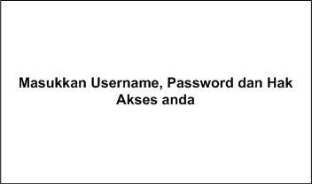
Gambar 1 Login

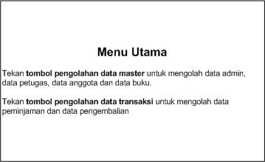
Gambar 2 Menu Utama

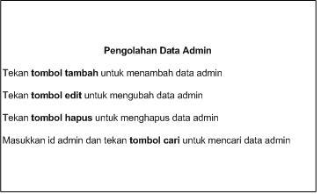
Gambar 3 Pengolahan Data Admin

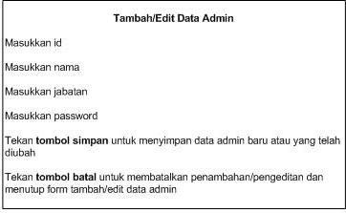
Gambar 4 Tambah/Edit Data Admin

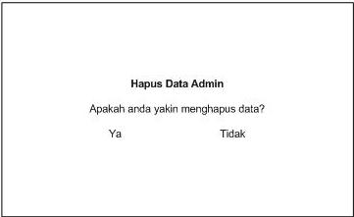
Gambar 5 Hapus Data Admin

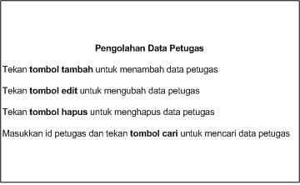
Gambar 6 Pengolahan Data Petugas

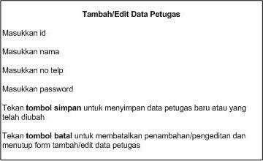
Gambar 7 Tambah/Edit Data Petugas

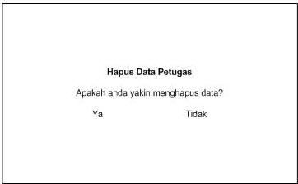
Gambar 8 Hapus Data Petugas

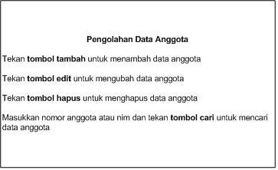
Gambar 9 Pengolahan Data Anggota

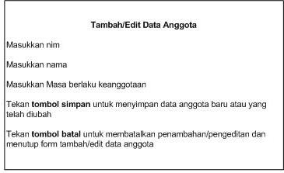
Gambar 10 Tambah/Edit Data Anggota

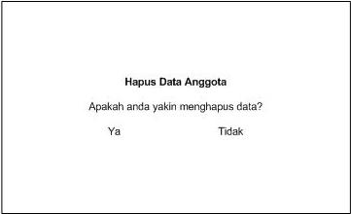
Gambar 11 Hapus Data Anggota

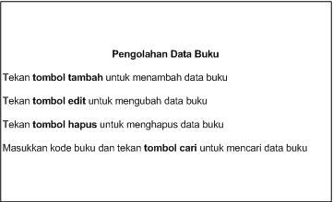
Gambar 12 Pengolahan Data Buku

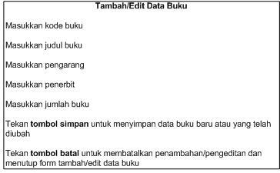
Gambar 13 Tambah/Edit Data Buku

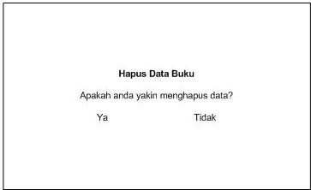
Gambar 14 Hapus Data Buku

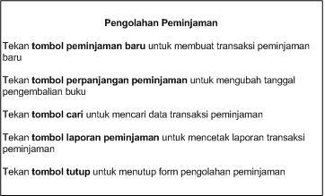
Gambar 15 Pengolahan Peminjaman

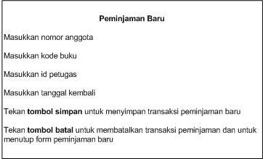
Gambar 16 Peminjaman Baru

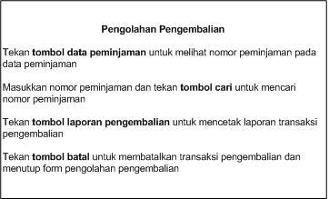
Gambar 17 Pengolahan Pengembalian

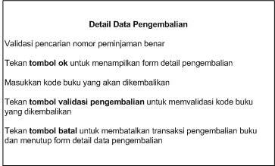
Gambar 18 Detail Data Pengembalian

Antarmuka perangkat keras
Perangkat keras yang digunakan dalam Sistem Informasi Perpustakaan IF adalah :
- Monitor
- Keyboard
- Mouse
- Printer
Perangkat keras diatas harus saling terhubung melalui kabel.

Antarmuka perangkat lunak
Perangkat lunak ini dibuat dengan menggunakan program delphi. Didalam perangkat lunak ini terdapat database yang berisikan : Data Petugas, Data Anggota, Data Buku, Data Peminjaman dan Data Pengembalian.

Antarmuka komunikasi
Perangkat lunak yang kami buat tidak menggunakan jaringan tetapi berdiri sendiri.

Kebutuhan Fungsional
Diagram Konteks atau disebut dengan model sistem fundamental merepresentasikan seluruh elemen sistem sebagai bubble tunggal dengan data input output yang ditujukan oleh anak panah yang masuk dan keluar secara berutan.

Aliran informasi
Aliran informasi dalam SI berasal dari pemrosesan didalam sistem dan dari lingkungan eksternal. Entitas eksternal yang terlibat dalam Sistem Informasi Transaksi Peminjaman dapat dilihat pada gambar di bawah ini.

Diagram Konteks

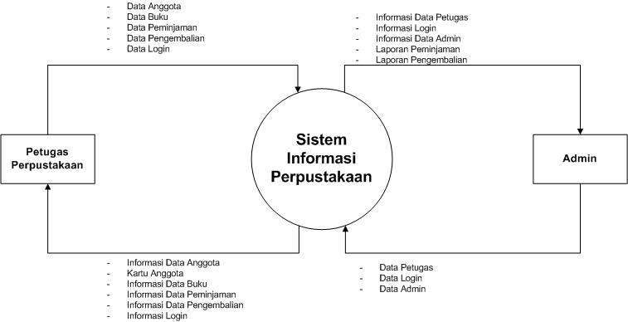

Gambar 19 Diagram Konteks

DFD level 1 Sistem Informasi Perpustakaan

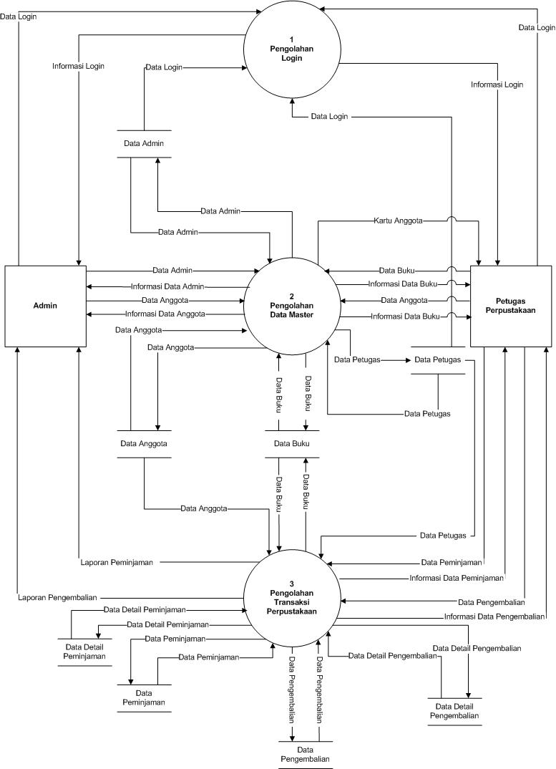

Gambar 20 DFD Level 1 Sistem Informasi Perpustakaan

DFD Level 2 Proses 2 Pengolahan Data Master

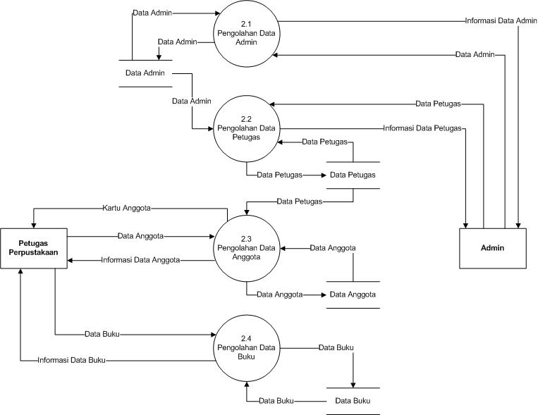

Gambar 21 DFD Level 2 Proses 2 Pengolahan Data Master

DFD Level 2 Proses 3 Pengolahan Transaksi Perpustakaan

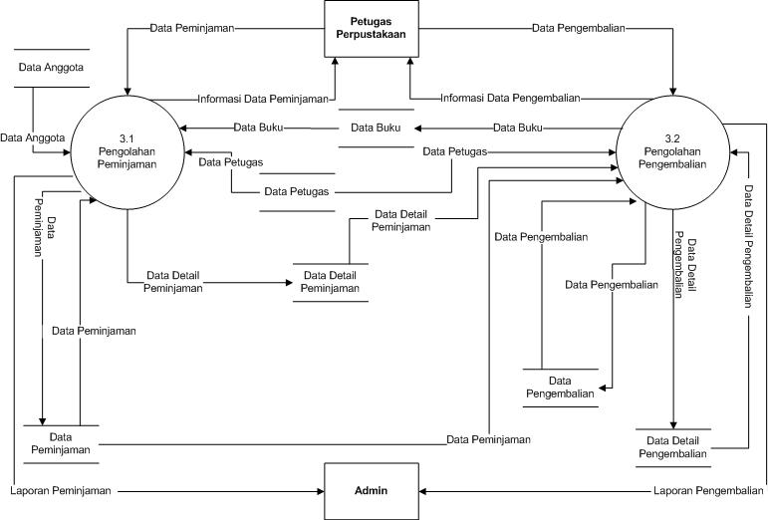

Gambar 22 DFD Level 2 Proses 3 Pengolahan Transaksi Perpustakaan

DFD Level 3 Proses 2.1 Pengolahan Data Admin

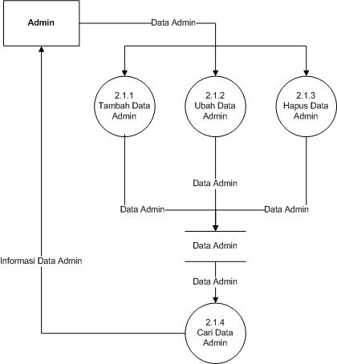

Gambar 23 DFD Level 3 Proses 2.1 Pengolahan Data Admin

DFD Level 3 Proses 2.2 Pengolahan Data Petugas
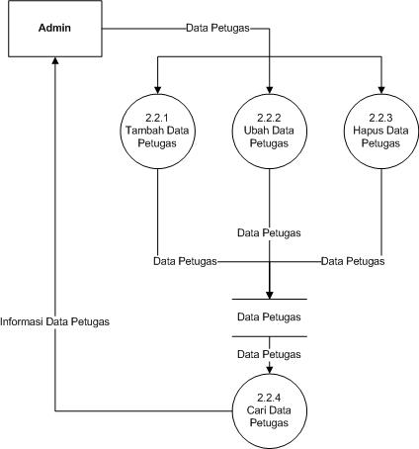

Gambar 24 DFD Level 3 Proses 2.2 Pengolahan Data Petugas

DFD Level 3 Proses 2.3 Pengolahan Data Anggota
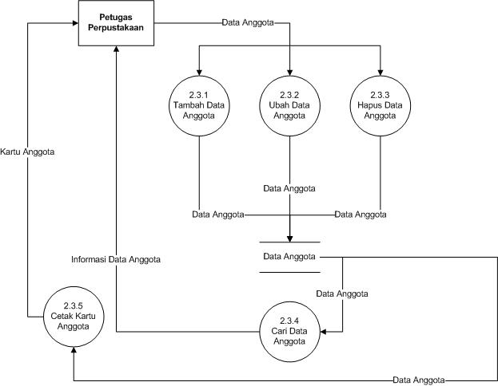

Gambar 25 DFD Level 3 Proses 2.3 Pengolahan Data Anggota

DFD Level 3 Proses 2.4 Pengolahan Data Buku

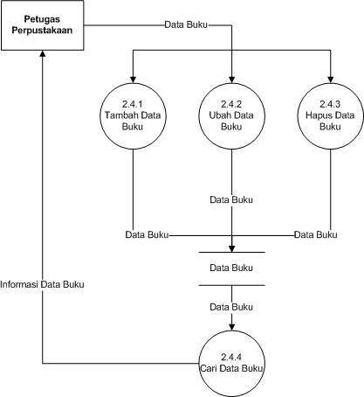
Gambar 26 Pengolahan Data Buku

DFD Level 3 Proses 3.1 Pengolahan Peminjaman

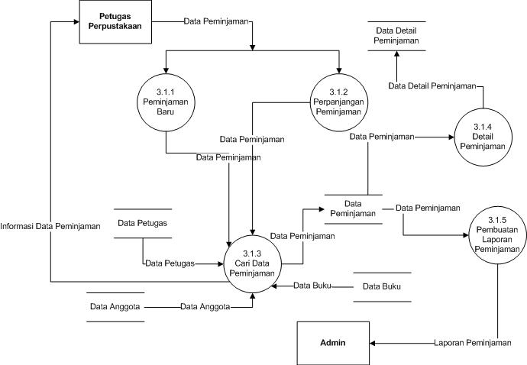

Gambar 27 DFD Level 3 Proses 3.1 Pengolahan Peminjaman

DFD Level 3 Proses 3.2 Pengolahan Pengembalian

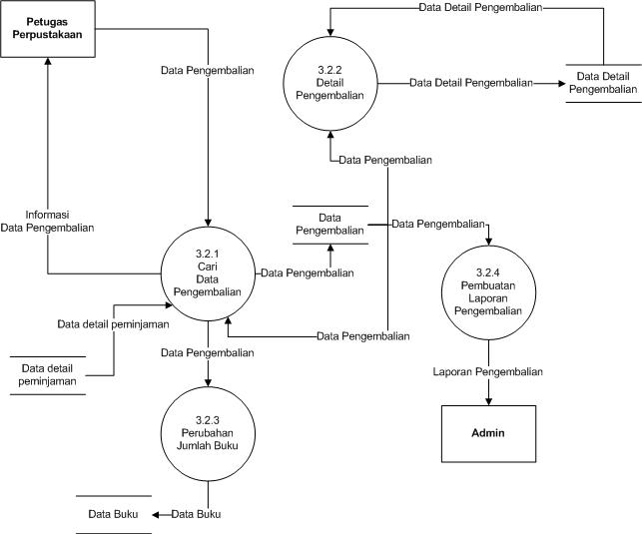

Gambar 28 DFD Level 3 Proses 3.2 Pengolahan Pengembalian

Deskripsi proses

Proses 1

Tabel 2 Spesifikasi Proses 1 Pengolahan Login
No Urut | Proses | Keterangan
1 | No Proses | 1
1 | Nama | Pengolahan Login
1 | Source | Petugas Perpustakaan, Admin
1 | Input | Data Login (username dan password)
1 | Output | Informasi Login
1 | Logika Proses | Petugas/admin (user) mengisi username dan password  - Jika username dan password valid, maka sistem akan melanjutkan ke sistem selanjutnya  - Jika username dan password tidak valid, maka petugas/admin tidak bisa login atau melanjutkan ke sistem selanjutnya dan diharuskan mengulang kembali pengisian username dan password

Proses 2

Tabel 3 Spesifikasi Proses 2 Pengolahan Data Master
No Urut | Proses | Keterangan
2 | No Proses | 2
2 | Nama | Pengolahan Data Master
2 | Source | Petugas Perpustakaan, Admin
2 | Input | Data Petugas, Data Anggota, Data Buku
2 | Output | Informasi Data Anggota, Informasi Data Buku, Informasi Data Peminjaman, Informasi Data Pengembalian
2 | Logika Proses | User memilih mengolah data master yang di dalamnya terdapat pengolahan data admin, data petugas, data anggota dan data buku.  - Jika user login sebagai admin, maka user bisa mengakses semua pengolahan data tersebut  - Jika user login sebagai petugas, maka user hanya bisa mengakses pengolahan data anggota dan data buku saja

Proses 3

Tabel 4 Spesifikasi Proses 3 Pengolahan Transaksi Perpustakaan
No Urut | Proses | Keterangan
3 | No Proses | 3
3 | Nama | Pengolahan Transaksi Perpustakaan
3 | Source | Petugas, Admin
3 | Input | Data Anggota, Data Buku, Data Peminjaman, Data Pengembalian
3 | Output | Informasi Data Peminjaman, Informasi Data Pengembalian, Laporan Peminjaman, Laporan Pengembalian
3 | Logika Proses | User memilih mengolah data transaksi yang di dalamnya terdapat pengolahan data peminjaman, data pengembalian, serta pembuatan laporan peminjaman dan pengembalian. Petugas maupun admin dapat mengakses seluruh pengolahan data transaksi tersebut

Proses 2.1

Tabel 5 Pengolahan Data Admin
No Urut | Proses | Keterangan
4 | No Proses | 2.1
4 | Nama | Pengolahan Data Admin
4 | Source | Admin
4 | Input | Data Admin
4 | Output | Informasi Data Admin
4 | Logika Proses | Admin memilih mengolah data admin. Admin bisa menambah, mengedit maupun menghapus data admin.  - Jika admin memilih untuk menambah data admin, maka admin harus memasukkan sejumlah data admin yang diperlukan  - Jika admin memilih untuk mengedit data admin, maka admin akan diberikan data yang sebelumnya dari data admin untuk diedit  - Jika admin memilih untuk menghapus data admin, maka data admin yang admin pilih akan dihapus dari database admin

Proses 2.2

Tabel 6 Spesifikasi Proses 2.2 Pengolahan Data Petugas
No Urut | Proses | Keterangan
5 | No Proses | 2.2
5 | Nama | Pengolahan Data Petugas
5 | Source | Admin
5 | Input | Data Petugas
5 | Output | Informasi Data Petugas
5 | Logika Proses | Admin memilih mengolah data petugas. Admin bisa menambah, mengedit maupun menghapus data petugas.  - Jika admin memilih untuk menambah data petugas, maka admin harus memasukkan sejumlah data petugas yang diperlukan  - Jika admin memilih untuk mengedit data petugas, maka admin akan diberikan data yang sebelumnya dari data petugas untuk diedit  - Jika admin memilih untuk menghapus data petugas, maka data petugas yang admin pilih akan dihapus dari database petugas

Proses 2.3

Tabel 7 Spesifikasi Proses 2.3 Pengolahan Data Anggota
No Urut | Proses | Keterangan
6 | No Proses | 2.3
6 | Nama | Pengolahan Data Anggota
6 | Source | Petugas Perpustakaan
6 | Input | Data Anggota
6 | Output | Informasi Data Anggota
6 | Logika Proses | User memilih mengolah data anggota. User bisa menambah, mengedit maupun menghapus data anggota.  - Jika user memilih untuk menambah data anggota, maka user harus memasukkan sejumlah data anggota yang diperlukan  - Jika user memilih untuk mengedit data anggota, maka user akan diberikan data yang sebelumnya dari data anggota untuk diedit  - Jika user memilih untuk menghapus data anggota, maka data anggota yang user pilih akan dihapus dari database anggota

Proses 2.4

Tabel 8 Spesifikasi Proses 2.4 Pengolahan Data Buku
No Urut | Proses | Keterangan
7 | No Proses | 2.4
7 | Nama | Pengolahan Data Buku
7 | Source | Petugas Perpustakaan
7 | Input | Data Buku
7 | Output | Informasi Data Buku
7 | Logika Proses | User memilih mengolah data buku. User bisa menambah, mengedit maupun menghapus data buku.  - Jika user memilih untuk menambah data buku, maka user harus memasukkan sejumlah data buku yang diperlukan  - Jika user memilih untuk mengedit data buku, maka user akan diberikan data yang sebelumnya dari data buku untuk diedit  - Jika user memilih untuk menghapus data buku, maka data buku yang user pilih akan dihapus dari database buku

Proses 3.1

Tabel 9 Spesifikasi Proses 3.1 Pengolahan Peminjaman
No Urut | Proses | Keterangan
8 | No Proses | 3.1
8 | Nama | Pengolahan Peminjaman
8 | Source | Petugas Perpustakaan
8 | Input | Data Peminjaman
8 | Output | Informasi Data Peminjaman
8 | Logika Proses | User memilih mengolah data peminjaman. User bisa membuat transaksi peminjaman baru maupun mengubah/memperpanjang tanggal pengembalian buku  - Jika user memilih untuk membuat transaksi penjualan baru, maka user harus mengisikan sejumlah data peminjaman  - Jika user memilih untuk memperpanjang tanggal pengembalian buku, maka user hanya akan mengedit tanggal pengembalian sebelumnya

Proses 3.2

Tabel 10 Spesifikasi Proses 3.2 Pengolahan Pengembalian
No Urut | Proses | Keterangan
9 | No Proses | 3.2
9 | Nama | Pengolahan Pengembalian
9 | Source | Petugas Perpustakaan
9 | Input | Data Pengembalian
9 | Output | Informasi Data Pengembalian
9 | Logika Proses | User memilih mengolah data pengembalian. User hanya bisa mengubah tanggal kembali dan sistem akan secara otomatis menghitung denda jika terjadi selisih antara tanggal kembali dan tanggal pengembalian

Proses 2.1.1

Tabel 11 Spesifikasi Proses 2.1.1 Tambah Data Admin
No Urut | Proses | Keterangan
10 | No Proses | 2.1.1
10 | Nama | Tambah Data Admin
10 | Source | Admin
10 | Input | Data Admin
10 | Output | Data Admin
10 | Logika Proses | - Admin memilih tambah data admin.  - Menghasilkan data admin.

Proses 2.1.2

Tabel 12 Ubah Data Admin
No Urut | Proses | Keterangan
11 | No Proses | 2.1.2
11 | Nama | Ubah Data Admin
11 | Source | Admin
11 | Input | Data Admin
11 | Output | Data Admin
11 | Logika Proses | - Admin memilih ubah data admin.  - Menghasilkan data admin.

Proses 2.1.3

Tabel 13 Hapus Data Admin
No Urut | Proses | Keterangan
12 | No Proses | 2.1.3
12 | Nama | Hapus Data Admin
12 | Source | Admin
12 | Input | Data Admin
12 | Output | Data Admin
12 | Logika Proses | - Admin memilih hapus data admin.  - Menghasilkan data admin.

Proses 2.1.4

Tabel 14 Cari Data Admin
No Urut | Proses | Keterangan
13 | No Proses | 2.1.4
13 | Nama | Cari Data Admin
13 | Source | Admin
13 | Input | Data Admin
13 | Output | Informasi Data Admin
13 | Logika Proses | - Admin memilih cari data admin.  - Menghasilkan informasi data admin

Proses 2.2.1

Tabel 15 Tambah Data Petugas
No Urut | Proses | Keterangan
14 | No Proses | 2.2.1
14 | Nama | Tambah Data Petugas
14 | Source | Admin
14 | Input | Data Petugas
14 | Output | Data Petugas
14 | Logika Proses | - Admin memilih tambah data petugas.  - Menghasilkan data petugas.

Proses 2.2.2

Tabel 16 Ubah Data Petugas
No Urut | Proses | Keterangan
15 | No Proses | 2.2.2
15 | Nama | Ubah Data Petugas
15 | Source | Admin
15 | Input | Data Petugas
15 | Output | Data Petugas
15 | Logika Proses | - Admin memilih ubah data petugas.  - Menghasilkan data petugas.

Proses 2.2.3

Tabel 17 Hapus Data Petugas
No Urut | Proses | Keterangan
16 | No Proses | 2.2.3
16 | Nama | Hapus Data Petugas
16 | Source | Admin
16 | Input | Data Petugas
16 | Output | Data Petugas
16 | Logika Proses | - Admin memilih hapus data petugas.  - Menghasilkan data petugas.

Proses 2.2.4

Tabel 18 Cari Data Petugas
No Urut | Proses | Keterangan
17 | No Proses | 2.2.4
17 | Nama | Cari Data Petugas
17 | Source | Admin
17 | Input | Data Petugas
17 | Output | Informasi Data Petugas
17 | Logika Proses | - Admin memilih cari data petugas.  - Menghasilkan informasi data petugas

Proses 2.3.1

Tabel 19 Tambah Data Anggota
No Urut | Proses | Keterangan
18 | No Proses | 2.3.1
18 | Nama | Tambah Data Anggota
18 | Source | Petugas Perpustakaan
18 | Input | Data Anggota
18 | Output | Data Anggota
18 | Logika Proses | - Petugas memilih tambah data anggota.  - Menghasilkan data anggota.

Proses 2.3.2

Tabel 20 Ubah Data Anggota
No Urut | Proses | Keterangan
19 | No Proses | 2.3.2
19 | Nama | Ubah Data Anggota
19 | Source | Petugas Perpustakaan
19 | Input | Data Anggota
19 | Output | Data Anggota
19 | Logika Proses | - Petugas memilih ubah data anggota.  - Menghasilkan data anggota.

Proses 2.3.3

Tabel 21 Hapus Data Anggota
No Urut | Proses | Keterangan
20 | No Proses | 2.3.3
20 | Nama | Hapus Data Anggota
20 | Source | Petugas Perpustakaan
20 | Input | Data Anggota
20 | Output | Data Anggota
20 | Logika Proses | - Petugas memilih hapus data anggota.  - Menghasilkan data anggota.

Proses 2.3.4

Tabel 22 Cari Data Anggota
No Urut | Proses | Keterangan
21 | No Proses | 2.3.4
21 | Nama | Cari Data Anggota
21 | Source | Petugas Perpustakaan
21 | Input | Data Anggota
21 | Output | Informasi Data Anggota
21 | Logika Proses | - Petugas memilih cari data anggota.  - Menghasilkan informasi data anggota.

Proses 2.3.5

Tabel 23 Cetak Kartu Anggota
No Urut | Proses | Keterangan
22 | No Proses | 2.3.5
22 | Nama | Cetak Kartu Anggota
22 | Source | Petugas Perpustakaan
22 | Input | Data Anggota
22 | Output | Kartu Anggota
22 | Logika Proses | - Petugas memilih cari data anggota.  - Menghasilkan kartu anggota.

Proses 2.4.1

Tabel 24 Tambah Data Buku
No Urut | Proses | Keterangan
23 | No Proses | 2.4.1
23 | Nama | Tambah Data Buku
23 | Source | Petugas Perpustakaan
23 | Input | Data Buku
23 | Output | Data Buku
23 | Logika Proses | - Petugas memilih tambah data buku.  - Menghasilkan data buku.

Proses 2.4.2

Tabel 25 Ubah Data Buku
No Urut | Proses | Keterangan
24 | No Proses | 2.4.2
24 | Nama | Ubah Data Buku
24 | Source | Petugas Perpustakaan
24 | Input | Data Buku
24 | Output | Data Buku
24 | Logika Proses | - Petugas memilih edit data buku.  - Menghasilkan data buku.

Proses 2.4.3

Tabel 26 Hapus Data Buku
No Urut | Proses | Keterangan
25 | No Proses | 2.4.3
25 | Nama | Hapus Data Buku
25 | Source | Petugas Perpustakaan
25 | Input | Data Buku
25 | Output | Data Buku
25 | Logika Proses | - Petugas memilih hapus data buku.  - Menghasilkan data buku.

Proses 2.4.4

Tabel 27 Cari Data Buku
No Urut | Proses | Keterangan
26 | No Proses | 2.4.4
26 | Nama | Cari Data Buku
26 | Source | Petugas Perpustakaan
26 | Input | Data Buku
26 | Output | Informasi Data Buku
26 | Logika Proses | - Petugas memilih cari data buku.  - Menghasilkan informasi data buku.

Proses 3.1.1

Tabel 28 Peminjaman Baru
No Urut | Proses | Keterangan
27 | No Proses | 3.1.1
27 | Nama | Peminjaman Baru
27 | Source | Petugas Perpustakaan
27 | Input | Data Peminjaman
27 | Output | Data Peminjaman
27 | Logika Proses | - Petugas memilih peminjaman baru.  - Menghasilkan data peminjaman

Proses 3.1.2

Tabel 29 Perpanjangan Peminjaman
No Urut | Proses | Keterangan
28 | No Proses | 3.1.2
28 | Nama | Perpanjangan Peminjaman
28 | Source | Petugas Perpustakaan
28 | Input | Data Peminjaman
28 | Output | Data Peminjaman
28 | Logika Proses | - Petugas memilih perpanjangan peminjaman.  - Menghasilkan data peminjaman.

Proses 3.1.3

Tabel 30 Cari Data Peminjaman
No Urut | Proses | Keterangan
29 | No Proses | 3.1.3
29 | Nama | Cari data peminjaman
29 | Source | Petugas Perpustakaan
29 | Input | Data Peminjaman
29 | Output | Data Peminjaman  Informasi Data Peminjaman
29 | Logika Proses | - Petugas memilih peminjaman baru.  - Menghasilkan data peminjaman dan informasi data peminjaman

Proses 3.1.4

Tabel 31 Detail Peminjaman
No Urut | Proses | Keterangan
30 | No Proses | 3.1.4
30 | Nama | Detail Peminjaman
30 | Source | Petugas Perpustakaan
30 | Input | Data Peminjaman
30 | Output | Detail Data Peminjaman
30 | Logika Proses | - Petugas memilih detail peminjaman.  - Menghasilkan data detail peminjaman.

Proses 3.1.5

Tabel 32 Pembuatan Laporan Peminjaman
No Urut | Proses | Keterangan
31 | No Proses | 3.1.5
31 | Nama | Pembuatan Laporan Peminjaman
31 | Source | Petugas Perpustakaan
31 | Input | Data Peminjaman
31 | Output | Laporan Peminjaman
31 | Logika Proses | - Petugas memilih pembuatan laporan peminjaman.  - Menghasilkan laporan peminjaman.

Proses 3.2.1

Tabel 33 Cari Data Pengembalian
No Urut | Proses | Keterangan
32 | No Proses | 3.2.1
32 | Nama | Cari Data Pengembalian
32 | Source | Petugas Perpustakaan
32 | Input | Data Pengembalian
32 | Output | Data Pengembalian  Informasi Data Pengembalian
32 | Logika Proses | - Petugas memilih cari data pengembalian.  - Menghasilkan data pengembalian dan informasi data pengembalian.

Proses 3.2.2

Tabel 34 Detail Pengembalian
No Urut | Proses | Keterangan
33 | No Proses | 3.2.2
33 | Nama | Detail Pengembalian
33 | Source | Petugas Perpustakaan
33 | Input | Data Peminjaman
33 | Output | Data Detail Pengembalian
33 | Logika Proses | - Petugas memilih detail pengembalian.  - Menghasilkan data detail pengembalian.

Proses 3.2.3
No Urut | Proses | Keterangan
34 | No Proses | 3.2.3
34 | Nama | Perubahan Jumlah Buku
34 | Source | Petugas Perpustakaan
34 | Input | Data Pengembalian
34 | Output | Data Buku
34 | Logika Proses | - Petugas memilih pembuatan perubahan jumlah buku.  - Menghasilkan data buku.

Proses 3.2.4

Tabel 35 Pembuatan Laporan Pengembalian
No Urut | Proses | Keterangan
34 | No Proses | 3.2.3
34 | Nama | Pembuatan Laporan Pengembalian
34 | Source | Petugas Perpustakaan
34 | Input | Data Peminjaman
34 | Output | Laporan Pengembalian
34 | Logika Proses | - Petugas memilih pembuatan laporan pengembalian.  - Menghasilkan laporan pengembalian.

Deskripsi Data
Subbab ini berisi penjelasan rinci mengenai rancangan ERD dan data yang mengalir dalam DFD untuk Sistem Informasi Transaksi Peminjaman.

Entity Relationship Diagram
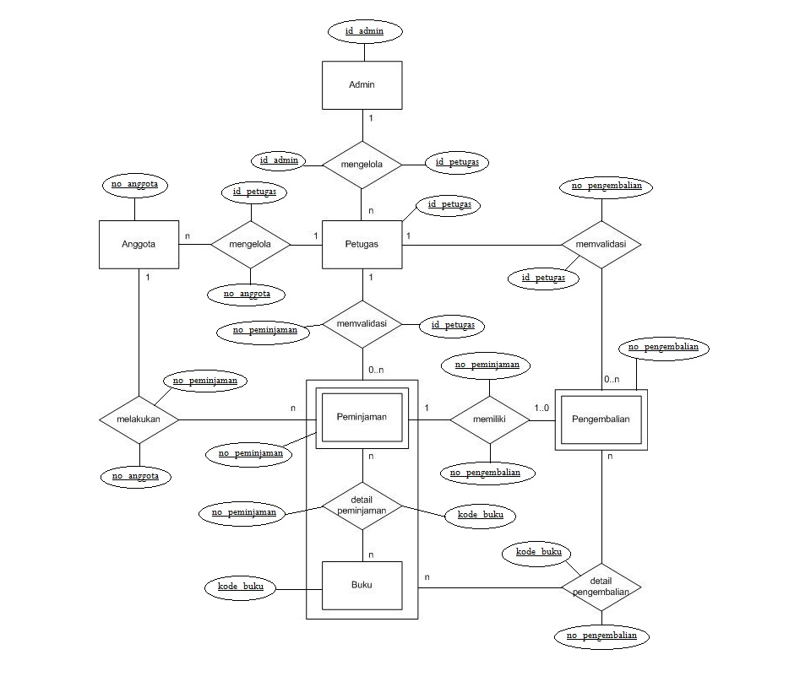
Gambar 29 Entity Relationship Diagram
Keterangan atribut :

Admin : id_admin,
nama_admin,
jabatan,
pass_admin
Petugas : id_petugas,
nama_petugas,
telp_petugas,
pass_petugas
Anggota : no_anggota,
nim,
nama_anggota,
masa_berlaku
Buku : kode_buku,
judul_buku,
pengarang,
penerbit,
jumlah_buku
Peminjaman : no_peminjaman,
tgl_peminjaman,
tgl_kembali,
status,
jumlah_pinjam_buku
Detail peminjaman : no_detail_peminjaman
Pengembalian : no_ pengembalian,
total_denda
Detail Pengembalian : tgl_mengembalikan,
denda

Kamus data
Data yang akan mengalir pada sistem dari satu proses ke proses yang lain dapat diuraikan sebagai berikut:

Tabel 36 Data Login

Nama | Data Login
Where used/How used | Proses 1 Pengolahan Login
Deskripsi | Data ini digunakan untuk melakukan login. Untuk username dan password petugas dari id_petugas dan pass_petugas. Untuk username dan password admin dari id_admin dan pass_admin
Struktur Data | username, password
Username {string}¹⁵ | [‘A’..’Z’]  [‘a’..’z’]  [0..9]
Password {string}¹⁵ | [‘A’..’Z’]  [‘a’..’z’]  [0..9]

Tabel 37 Data Admin

Nama | Data Admin
Where used/How used | Proses 2 Pengolahan Data Master  Proses 2.1 Pengolahan Data Admin  Proses 2.2 Pengolahan Data Petugas  Proses 2.1.1 Tambah Data Admin  Proses 2.1.2 Ubah Data Admin  Proses 2.1.3 Hapus Data Admin  Proses 2.1.4 Cari Data Admin
Deskripsi | Data ini digunakan untuk mengolah data petugas perpustakaan
Struktur Data | id_admin, nama_admin, jabatan, pass_admin
id_admin{string}¹⁵ | [0..9]  [‘A’..’Z’]  [‘a’..’z’]
nama_admin{string}⁵⁰ | [‘A’..’Z’]  [‘a’..’z’]
jabatan{string}¹⁰⁰ | [‘A’..’Z’]  [‘a’..’z’]
pass_admin{string}²⁰⁰ | [‘A’..’Z’]  [‘a’..’z’]  [0..9]

Tabel 38 Data Petugas

Nama | Data Petugas
Where used/How used | Proses 2 Pengolahan Data Master  Proses 3 Pengolahan Transaksi Perpustakaan  Proses 2.2 Pengolahan Data Petugas  Proses 2.3 Pengolahan Data Anggota  Proses 3.1 Pengolahan Peminjaman  Proses 3.2 Pengolahan Pengembalian  Proses 2.2.1 Tambah Data Petugas  Proses 2.2.2 Ubah Data Petugas  Proses 2.2.3 Hapus Data Petugas  Proses 2.2.4 Cari Data Petugas  Proses 3.1.3 Cari Data Peminjaman
Deskripsi | Data ini digunakan untuk mengolah data petugas, anggota perpustakaan, data peminjaman dan data pengembalian
Struktur Data | id_petugas, nama_petugas, telp_petugas, pass_petugas
id_petugas{string}¹⁵ | [0..9]  [‘A’..’Z’]  [‘a’..’z’]
nama_petugas{string}¹⁰⁰ | [‘A’..’Z’]  [‘a’..’z’]
telp_petugas{string}¹² | [0..9]
pass_petugas {string}²⁰⁰ | [‘A’..’Z’]  [‘a’..’z’]  [0..9]

Tabel 39 Data Anggota

Nama | Data Anggota
Where used/How used | Proses 2 Pengolahan Data Master  Proses 3 Pengolahan Transaksi Perpustakaan  Proses 2.3 Pengolahan Data Anggota  Proses 3.1 Pengolahan Peminjaman  Proses 2.3.1 Tambah Data Anggota  Proses 2.3.2 Ubah Data Anggota  Proses 2.3.3 Hapus Data Anggota  Proses 2.3.4 Cari Data Anggota  Proses 2.3.5 Cetak Kartu Anggota  Proses 3.1.3 Cari Data Peminjaman
Deskripsi | Data ini digunakan untuk mengolah data anggota perpustakaan
Struktur Data | no_anggota, nim, nama_anggota, masa_berlaku
no_anggota{integer}¹⁵ | [0..9]
nim{integer}⁸ | [0..9]
nama_anggota{string}¹⁰⁰ | [‘A’..’Z’]  [‘a’..’z’]
masa_berlaku{string}³⁰ | [‘A’..’Z’]  [‘a’..’z’]  [0..9]

Tabel 40 Data Buku

Nama | Data Buku
Where used/How used | Proses 2 Pengolahan Data Master  Proses 3 Pengolahan Transaksi Perpustakaan  Proses 2.4 Pengolahan Data Buku  Proses 3.1 Pengolahan Peminjaman  Proses 2.4.1 Tambah Data Buku  Proses 2.4.2 Ubah Data Buku  Proses 2.4.3 Hapus Data Buku  Proses 2.4.4 Cari Data Buku  Proses 3.1.3 Cari Data Peminjaman
Deskripsi | Data ini digunakan untuk mengolah data buku perpustakaan
Struktur Data | kode_buku, judul_buku, pengarang, penerbit, jumlah_buku
kode_buku{string}¹⁵ | [‘A’..’Z’]  [‘a’..’z’]  [0..9]
judul_buku{string}²⁰⁰ | [‘A’..’Z’]  [‘a’..’z’]  [0..9]
pengarang{string}¹⁵⁰ | [‘A’..’Z’]  [‘a’..’z’]
penerbit{string}¹⁰⁰ | [‘A’..’Z’]  [‘a’..’z’]  [0..9]
jumlah_buku{integer}² | [0..9]

Tabel 41 Data Peminjaman

Nama | Data Peminjaman
Where used/How used | Proses 3 Pengolahan Transaksi Perpustakaan  Proses 3.1 Pengolahan Peminjaman  Proses 3.1.1 Peminjaman Baru  Proses 3.1.2 Perpanjangan Peminjaman  Proses 3.1.3 Cari Data Peminjaman  Proses 3.1.4 Detail Peminjaman  Proses 3.1.5 Pembuatan Laporan Peminjaman  Proses 3.2.2 Detail Pengembalian  Proses 3.2.3 Pembuatan Laporan Pengembalian
Deskripsi | Data ini digunakan untuk mengolah data peminjaman buku oleh anggota serta pembuatan laporannya
Struktur Data | no_peminjaman, tgl_peminjaman, tgl_kembali, status, jumlah_pinjam_buku
no_peminjaman{integer}⁵ | [0..9]
tgl_peminjaman{string}³⁰ | [‘A’..’Z’]  [‘a’..’z’]  [0..9]
tgl_kembali{string}³⁰
status{string}¹⁰⁰ | [‘A’..’Z’]  [‘a’..’z’]
jumlah_pinjam_buku{integer}² | [0..9]

Tabel 42 Data Detail Peminjaman

Nama | Data Detail Peminjaman
Where used/How used | Proses 3 Pengolahan Transaksi Perpustakaan  Proses 3.1 Pengolahan Peminjaman  Proses 3.2 Pengolahan Pengembalian  Proses 3.1.4 Detail Peminjaman  Proses 3.2.2 Detail Pengembalian
Deskripsi | Data ini digunakan untuk mengolah data detail peminjaman setiap buku yang dipinjam oleh anggota
Struktur Data | no_detail_peminjaman, kode_buku
no_detail_peminjaman {integer}⁵ | [0..9]
kode_buku{string}¹⁵ | [‘A’..’Z’]  [‘a’..’z’]  [0..9]

Tabel 43 Data Pengembalian

Nama | Data Pengembalian
Where used/How used | Proses 3 Pengolahan Transaksi Perpustakaan  Proses 3.2 Pengolahan Pengembalian  Proses 3.2.1 Cari Data Pengembalian  Proses 3.2.3 Pembuatan Laporan Pengembalian
Deskripsi | Data ini digunakan untuk mengolah data pengembalian buku oleh anggota serta pembuatan laporannya
Struktur Data | no_ pengembalian, total_denda
no_pengembalian {integer}⁵ | [0..9]
total_denda {integer}¹⁰ | [‘A’..’Z’]  [‘a’..’z’]  [0..9]

Tabel 44 Data Detail Pengembalian

Nama | Data Detail Pengembalian
Where used/How used | Proses 3 Pengolahan Transaksi Perpustakaan  Proses 3.2 Pengolahan Pengembalian  Proses 3.2.2 Data Detail Pengembalian
Deskripsi | Data ini digunakan untuk mengolah data detail pengembalian setiap buku yang telah dipinjam oleh anggota
Struktur Data | no_detail_pengembalian, tgl_mengembalikan, denda
no_detail_pengembalian {integer}⁵ | [0..9]
tgl_mengembalikan{string}³⁰ | [0..9]  [‘A’..’Z’]  [‘a’..’z’]
denda {integer}¹⁰ | [‘A’..’Z’]  [‘a’..’z’]  [0..9]

Deskripsi Kebutuhan Non Fungsional
Kebutuhan non fungsional pada Sistem Informasi Transaksi Peminjaman , yaitu :

Tabel 45 Kebutuhan Non Fungsional
Kriteria | Keterangan
Keamanan | - Perangkat lunak ini dilengkapi dengan Username dan Password.  - Hanya operator dan administrator yang mengetahui username dan password.
Antar Muka | Tampilan perangkat lunak ini sangat sederhana dan mudah dipahami sehingga operator bisa lebih mudah menggunakannya.
Performa | Perangkat lunak ini akan dioperasikan pada komputer :  - Komputer tidak perlu terhubung ke internet untuk menjalankan aplikasi ini  - Monitor, keyboard, mouse dan printer.  - Hanya bisa digunakan pada sistem operasi microsoft windows yaitu XP, Vista, dan Windows 7
Bahasa | Perangkat lunak ini memakai bahasa indonesia sehingga operator lebih mudah memahami dan menjalankan perangkat lunak ini

Atribut Kualitas Perangkat Lunak

Tabel 46 Kualitas Perangkat Lunak
Kriteria Kualitas | Keterangan Kualitas
Keandalan | Keandalan pada perangkat lunak ini adalah :  - Bisa digunakan pada komputer yang memiliki spesifikasi rendah khususnya windows  - Dapat dijalankan secara bersamaan dengan komputer yang berbeda
Ketersediaan | Bahasa pemrograman yang digunakan adalah delphi
Keamanan | Menggunakan Username dan Password untuk dapat menjalankan perangkat lunak ini

Batasan Perancangan
Batasan-batasan pada tahap perancangan untuk perangkat lunak Sistem Informasi Transaksi Peminjaman :
- Aplikasi ini hanya bisa digunakan oleh petugas dan admin untuk memanipulasi data.
- Perangkat lunak ini hanya bisa digunakan untuk proses transaksi peminjaman perpustakaan IF.

Lampiran

Prosedur Manual

Pendaftaran :
- Petugas memberikan formulir pendaftaran kepada mahasiswa
- Mahasiswa mengisi formulir pendaftaran lalu menyerahkannya kembali ke petugas beserta syarat pendaftaran
- Petugas memeriksa formulir
- Jika ada kesalahan dalam penulisan data maka mahasiswa akan mengisi kembali formulir pendaftaran
- Jika pengisian sudah benar maka petugas akan menempelkan 1 lembar foto mahasiswa ke formulir yang sudah memenuhi persyaratan dan menyimpan 1 lembar foto yang lain untuk dipasang pada kartu tanda anggota (KTA)
- Petugas membuat KTA selama satu minggu
- Mahasiswa menerima KTA
Asumsi :
- Mahasiswa sudah mengetahui persyaratan pendaftaran di perpustakaan IF UNIKOM
- Prosedur pendaftaran berlaku untuk pembuatan KTA baru maupun perpanjangan masa aktif KTA

Peminjaman :
- Mahasiswa menyerahkan buku yang akan dipinjam dan KTAnya ke petugas
- Petugas memeriksa peraturan peminjaman
- Jika KTA sudah tidak berlaku maka mahasiswa harus melakukan prosedur pendaftaran terlebih dahulu
- Jika KTA masih berlaku maka petugas akan memeriksa jumlah buku yang akan dipinjam mahasiswa
- Jika jumlah buku yang dipinjam > 3 maka mahasiswa harus memilih hanya 3 buku yang akan dipinjam
- Jika jumlah buku yg dipinjam <=3 maka petugas akan mencatat data anggota mahasiswa tsb serta buku yang akan dipinjam
- Petugas menyimpan KTA mahasiswa sebagai tanda bukti sedang meminjam dan memberikan buku ke mahasiswa
Asumsi :
- Mahasiswa sudah terdaftar sebagai anggota perpustakaan IF

Perpanjangan Buku :
- Mahasiswa menyerahkan buku yang akan diperpanjang masa peminjamannya ke petugas
- Petugas memeriksa KTA mahasiswa
- Jika KTA sudah tidak berlaku maka mahasiswa harus melakukan prosedur manual pendaftaran terlebih dahulu
- Jika KTA masih berlaku maka petugas akan memeriksa keterlambatan buku
- Jika mahasiswa telah melewati batas waktu peminjaman sebelumnya saat melakukan perpanjangan peminjaman buku maka mahasiswa harus membayar denda terlebih dahulu
- Jika tidak melewati batas waktu peminjaman sebelumnya maka tidak akan dikenakan denda
- Petugas akan mengubah data tanggal pengembalian buku tsb
- Petugas menyerahkan kembali buku ke mahasiswa
Asumsi :
- Mahasiswa sudah mengetahui peraturan pemanjangan peminjaman yg mengharuskan membawa buku yang akan diperpanjang masa peminjamannya
- KTA sudah ada di petugas

Pengembalian :
- Mahasiswa menyerahkan buku yang akan dikembalikan kepada petugas
- Petugas akan memeriksa keterlambatan pengembalian buku
- Jika mahasiswa telat mengembalikan buku maka petugas akan menghitung denda
- Jika mahasiswa tidak telat mengembalikan buku maka tidak akan dikenakan denda
- Petugas mengubah status pengembalian buku
- Petugas mengembalikan KTA ke mahasiswa
Asumsi :
- Mahasiswa dianggap menghilangkan buku jika tidak membawa buku pada saat pengembalian

Aturan Bisnis

- Persyaratan pendaftaran yakni membawa 2 lembar foto ukuran 2x3 dan uang pendaftaran sebesar Rp 10.000
- Jika mahasiswa menghilangkan buku yang dipinjam maka mahasiswa tsb diharuskan mengganti buku tsb dengan judul, pengarang, dan jilid yang sama
- Denda dihitung 500/buku/hari tapi tidak termasuk hari libur atau ketika perpustakaan sedang dipakai
- Buku yang bisa dipinjam tidak termasuk buku TA/Skripsi, laporan & CD KP
Flowmap

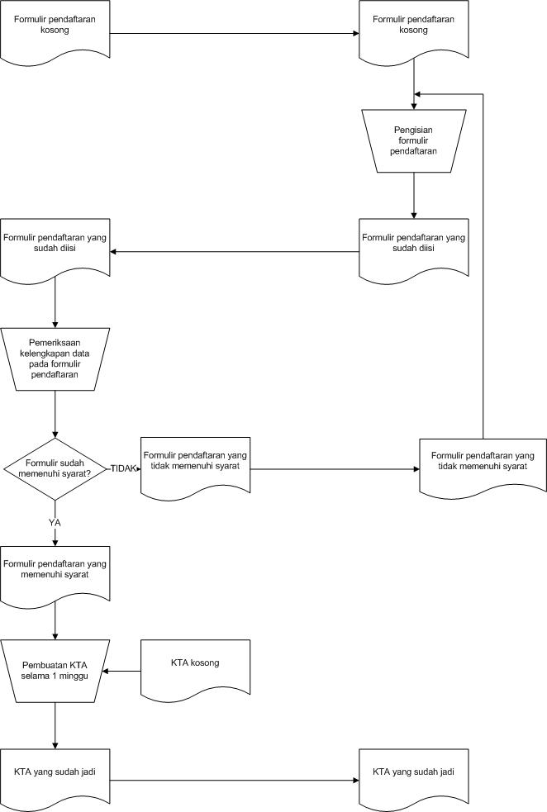
Pendaftaran
PETUGAS PERPUSTAKAAN
MAHASISWA

Gambar 30 Flowmap Pendaftaran

Peminjaman
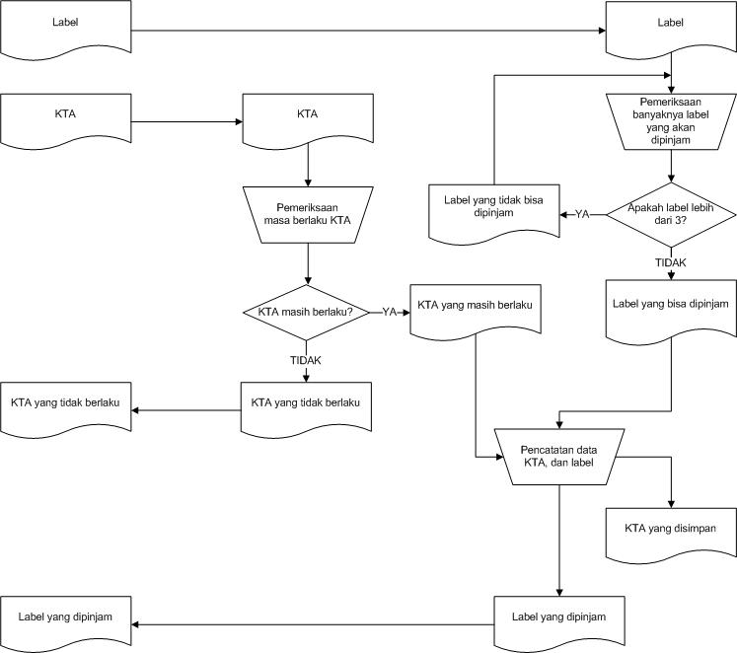
PETUGAS PERPUSTAKAAN
MAHASISWA

Gambar 31 Flowmap Peminjaman

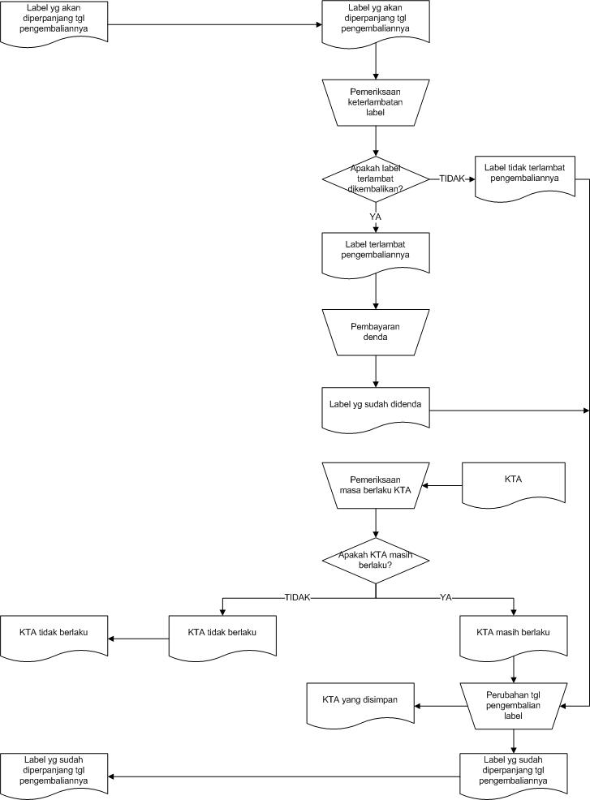
Perpanjangan Buku
PETUGAS PERPUSTAKAAN
MAHASISWA

Gambar 32 Flowmap Perpanjangan Buku

Pengembalian
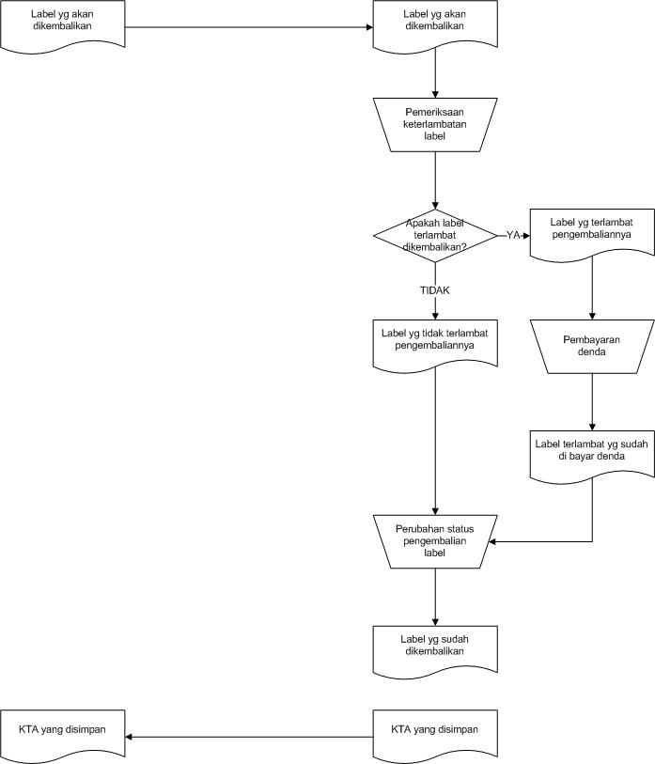
PETUGAS PERPUSTAKAAN
MAHASISWA

Gambar 33 Flowmap Pengembalian

